# 2017494095 李启佳

## 设置switch

## 配置vtp Switch1

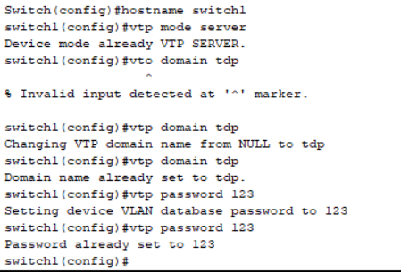

## Switch2

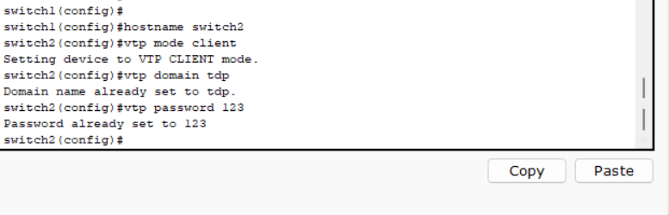

## Switch3

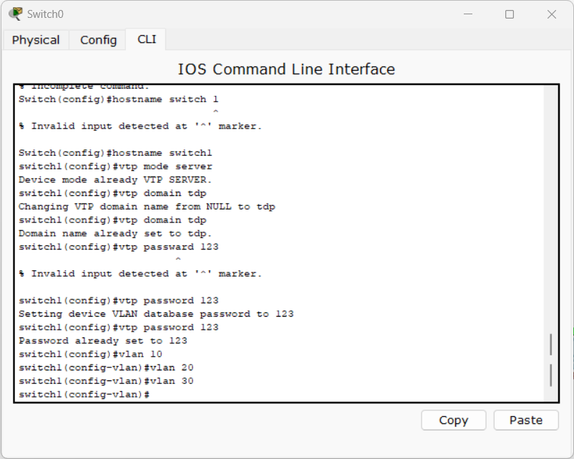

文本

